07-304 КамАЗ-6520 6х4 строительный самосвал задней выгрузки для перевозки сыпучих материалов грузоподъемностью 20 тн, ёмкость кузова 16 м3, мест 3, вес: снаряженный 13 тн, полный до 33.1 тн, прицепа 20 тн, КамАЗ-740.51 300 лс, 90 км/час, НефАЗ г. Нефтекамск, 2001-2010 г.
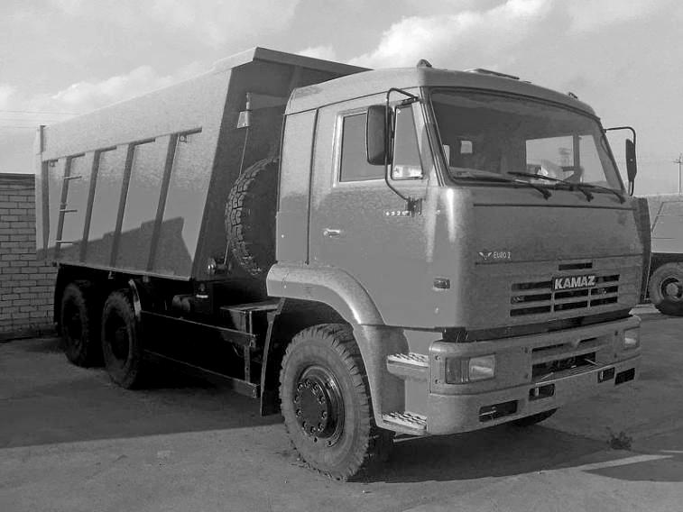

По материалам:
«Знаковые автомобили КамАЗ. КамАЗ-6520.» zen.yandex.ru
«КамАЗ-6520 (самосвал): технические характеристики» trucksreview.ru, .
Об истории модели «КамАЗ-6520»
Самосвалы «КамАЗ-6520» – одно из основных семейств Камского автомобильного завода. К этому семейству относятся самосвалы КамАЗ-6520, -6522, -65201, -53605; седельные тягачи КАМАЗ-5460, -6460, -65225, -65226; бортовой тягач КамАЗ-5360.
Именно этот автомобиль для дорог с ограничением осевой нагрузки в 10-13 т в начале 2000-х годов стал первым самосвалом тяжёлого класса 20-тонной грузоподъёмности в линейке продукции завода КамАЗ. Ранее на Камском автомобильном заводе самыми мощными самосвалами из выпускаемых были «КамАЗ-55111» грузоподъёмностью в 13 тонн, а также более тяжёлый «КамАЗ-65115», грузоподъемностью в 15 тонн. КамАЗ-6520 не был модернизацией ранее производившихся предприятием самосвалов. Это – полностью новая модель, разработанная «с нуля».
Первые образцы этого автомобиля были изготовлены ещё в 1992 году, но после пожара на заводе двигателей работы были приостановлены, и продолжены лишь в 1995 году». Первая опытная партия из 10 новых самосвалов была изготовлена в научно-техническом центре (НТЦ) КамАЗа (в то время Департамент развития и внедрения новых разработок – ДРиВНР) в 1997 году. С 2001 года КамАЗ-6520 стал выпускаться серийно. В первый год было выпущено 65 автомобилей, а в 2002 году - уже – 370. в период серийного выпуска с 2001 по 2021 годы с главного сборочного конвейера сошли 61 230 автомобилей. И выпуск их продолжилсяся…
Тяжёлый автомобиль КамАЗ-6520 выпускался не только, как самосвал. Шасси этого грузовика можно использовать для монтажа любого технологического оборудования и надстроек. Допустимая масса монтируемого оборудования вместе с грузом в то время составляла 23 750 кг.

Двигатели «КамАЗ-6520»
Самосвалы «КамАЗ-6520» первых годов выпуска комплектовались дизельными двигателями «КамАЗ-740.51-320» с системой турбонаддува. Данная версия классического КамАЗовского силового агрегата разрабатывалась в начале 1990-х годов, и применялась и для прочих семейств камских грузовиков. Мощность данного мотора – 320 лошадиных сил, соответствие экологическому стандарту – «Евро-2». С 2009 года на предприятии начали оснащать самосвалы «КамАЗ-6520» новыми двигателями «КамАЗ-740.63-400», уже соответствующими стандарту «Евро-3». Данный V-образный 8-цилиндровый мотор имеет большую производительность, чем его предшественник. Характеристики его таковы: рабочий объём – 11,76 литров, номинальная мощность – 400 лошадиных сил, максимальный крутящий момент – 1766 Нм, степень сжатия – 16,5. Система турбонаддува также присутствует. С 2008 года часть «КамАЗов-6520» также начали оснащать двигателями «Cummins ISLe +350». Силовой агрегат «Камминз» в целом показывает лучшие показатели экономичности, чем мотор «КамАЗ-740». Характеристики двигателя «Cummins ISLe +350»: рабочий объем – 8,9 л, номинальная мощность – 334 л.с., максимальный крутящий момент – 2738 Нм, экологический класс – «Евро-3». Позже самосвалы «КамАЗ-6520» комплектовались новыми двигателями марки «КамАЗ-740.73-400» (Евро-4). Это 8-цилиндровый V-образный дизельный мотор с турбонаддувом и промежуточным охлаждением наддувочного воздуха, оснащённый прогрессивной системой подачи топллива «Common Rail». Максимальная полезная мощность «КамАЗ-740.73-400» составляет «КамАЗ-740.73-400» 294 кВт (400 л.с.), при частоте вращения коленчатого вала 1900 оборотов в минуту. Максимальный полезный крутящий момент – 1766 Нм (180 кгсм), при частоте вращения коленвала 1250 -1350 об/мин. Рабочий объём – тот же, что и у предыдущей версии –11,76 литров. Диаметр цилиндра – 120 мм, ход поршня –130 мм Степень сжатия составляет 17,9. На двигателе установлен предпусковой подогреватель «ПЖД 15.8106-01». Вместимость баков с горючим «КамАЗ-6520» составляет 350 литров. Тягово-динамические параметры двигателя и самого самосвала позволяют грузовику беспрепятственно преодолевать 25%-е подъёмы при полной загрузке грузовой платформы.
Трансмиссия «КамАЗ-6520»
Сцепление установлено диафрагменного, однодискового типа. Привод – гидравлический, с пневмоусилителем. Коробка передач в настоящее время на «КамАЗ-6520» устанавливается «ZF-16S1820» – механическая, шестнадцати-ступенчатая. Передаточное отношение двойной главной передачи КПП составляет 5,11. На «дорестайлинговые» автомобили «КамАЗ-6520», кстати, тоже устанавливали современную импортную коробку передач, также фирмы «Zahnrad Fabrik», только восьми-ступенчатую: «ZF-8S1820». Впрочем, теперь эти МКПП уже являются импортными «лишь наполовину», поскольку производятся по лицензии немецкой компании на заводе в Набережных Челнах. Трансмиссия «КамАЗа-6520» обеспечивает машине высокие тягово-динамические показатели при сравнительно небольшом уровне потребления топлива: 40-55 л на 100 км пробега (в зависимости от типа установленного двигателя и условий эксплуатации). Также данная модель оборудована блокируемыми межколёсными и межосевыми дифференциалами и современной системой АБС.
Рулевое и тормозное управление, электрооборудование
Механизм рулевого управления «КамАЗ-6520» оборудован гидроусилителем руля и гидроограничителем поворота, который предотвращает повреждение рулевых тяг. Также данный самосвал комплектуется травмо-безопасным рулевым колесом. Тормоза – с пневматическим приводом. Размеры: диаметр барабана – 420 мм; ширина тормозных накладок –180 мм. Напряжение внутренней сети составляет 24 Вольта. Аккумуляторов два, по 12 Вольт / 190 АмперЧас каждый. Генератор – 28 В /2000 Вт
Рама, грузовая платформа, подвеска и ходовая часть «КамАЗ-6520»
Для достижения более высоких показателей грузоподъёмности, мощности и экономичности, чем у предшественников, «КамАЗ-6520» обзавёлся совершенно новой современной гидравликой, усиленной рамой и рядом новых агрегатов. КамАЗовский 20-тонник оснащён опрокидывающим гидравлическим устройством с приводом от коробки отбора мощности, мощным подрамником и упором кузова. Грузовую платформу поднимает гидроцилиндр фасадной конструкции, увеличивающий показатели устойчивости при разгрузке. Тяжёлый самосвал получил цельнометаллическую усиленную сварную платформу, которая откидывается назад. Изначально кузов не имел системы обогрева, но в 2007 году это техническое решение было реализовано. Управление платформой осуществляется прямо из водительской кабины. «КамАЗ-6520» оснащается ведущими мостами с одноступенчатой главной передачей и колёсными редукторами планетарного типа. Подобная конструкция не только увеличивает клиренс моста, но и в значительной степени повышает надёжность работы и долговечность мостов, что особенно важно при эксплуатации грузовика с перегрузкой. Долговечность несущей конструкции обеспечена лонжеронами рамы прямого сечения, снабженными усилителями. На заднем мосту и передней оси установлены поперечные стабилизаторы, которые способствуют большей устойчивости тяжёлого грузовика на поворотах и при маневрировании. Механизм блокировки межколёсных дифференциалов даёт значительную прибавку в проходимости грузовика, что делает его пригодным к эксплуатации и в условиях бездорожья тоже. Подвеска – рессорная. Колёса установлены дисковые, с пневматическими бескамерными шинами. Размер обода – 9,00-22,5. Размер шин – 315/80 R22.5.
Технические характеристики
Габариты: длина – 7710…7800 мм; Ширина – 2500 мм; Высота – 3010 мм;
Колёсная база – 3600 мм;
Передний свес – 1320 мм;
Расстояние между осями задней тележки – 1440 мм;
Снаряженная масса – 13025…14500 кг;
Нагрузка на переднюю ось – 5305…6300 кг; нагрузка на заднюю тележку – 7720…8200 кг; Грузоподъёмность – 20000 кг;
Максимальная масса прицепа – 20000 кг;
Полная масса автомобиля – 33100 кг;
Нагрузка на переднюю ось – 7500 кг; нагрузка на заднюю тележку – 25600 кг;
Допустимая масса прицепа – 20000 кг;
Полная масса автопоезда – 53100 кг;
Объём грузовой платформы –12…16…20 кубометров; самый большой объём – у модификации «КамАЗ-6520-23072-63» («Зерновоз»): 33 кубометра груза.
Угол подъёма грузовой платформы – 50 градусов.
В 2010 году КамАЗ-6520, как и его собратья, подвергся переработке — появились рестайлинговые модификации, которые отличаются улучшенными характеристиками, повышенным комфортом и современным внешним видом. Отличительная особенность этих самосвалов — обновленная кабина на пневмоподвеске. Главные изменения это новые двигатели (вплоть до самых современных, соответствующих экологическим нормам «Евро-4»), обновленная рама, переработанная трансмиссия и т.д.
В 2016 году Камский автозавод выпустил самосвал КамАЗ-6520 класса «Люкс».

.

